**第八单元过关检测卷**

**一、填空。(6题3分，其余每空1分，共24分)**

1．如图：☆★★△△□☆★★△△□…，第23个图形是(　　)，第51个图形是(　　)。

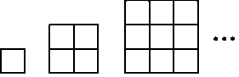2．如右图，第4个图形是由(　　)个小正方形拼成的，第8个图形是由(　　　)个小正方形拼成的。

3．如下图，摆第1条小鱼用了(　　)根火柴棒，摆第2条小鱼用了(　　)根，摆第3条小鱼用了(　　)根，照这样摆下去，第5条小鱼要用(　　)根火柴棒。

E:\1-人教数学\DZD文件\外发\6R典中点外发\方正与正文分割\6~8单元\SX130.tif

4．找规律填数：

(1)1，3，6，(　　)，(　　)。

(2)1，4，9，(　　)，(　　)。

5．＋＋＋＋＝1－(　　)

6．先画出第五个图形并填空。再想一想，第10个方框里有(　　　)个点，第51个方框里有(　　)个点。

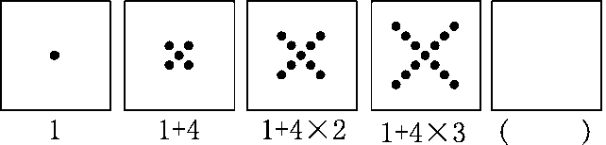

7．观察下面的点阵图规律，第9个点阵图中有(　　)个点。

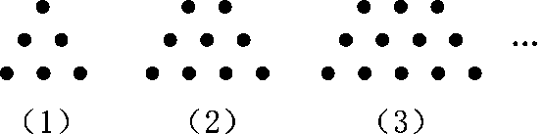

8．1＝12，1＋3＝22，1＋3＋5＝32，1＋3＋5＋7＝(　　)2，…，1＋3＋5＋7＋9＋11＋13＋15＝(　　)2。

根据上面的结论算一算：1＋3＋5＋7＋9＋5＋3＋1＝(　　)；1＋3＋5＋7＋9＋11＋13＝(　　)。

9．小红、小云、小明、小菊4人进行乒乓球比赛，每2人赛一场，一共要赛(　　)场。

10．用小棒按照如下方式摆图形：

E:\1-人教数学\DZD文件\外发\6R典中点外发\方正与正文分割\6~8单元\SX131.tif

(1)摆第5个图形需用(　　　)根小棒。

(2)摆第*n*个图形需用(　　　)根小棒。

**二、选择。(将正确答案的字母填入括号里)(每题3分，共15分)**

1．求2＋6＋10＋14＋18＋22的和，下面算式错误的是(　　)。

A．24×3 B．(2＋22)×6÷2

C．14×6 D．(22＋2)×3

2．周日早晨，张昊到离家800米的体育馆练习羽毛球，走路用了10分钟，然后用20分钟时间练习羽毛球，练完球后跑步回家，用了5分钟。下图中，正确描述张昊离家时间和离家距离关系的是(　　)。

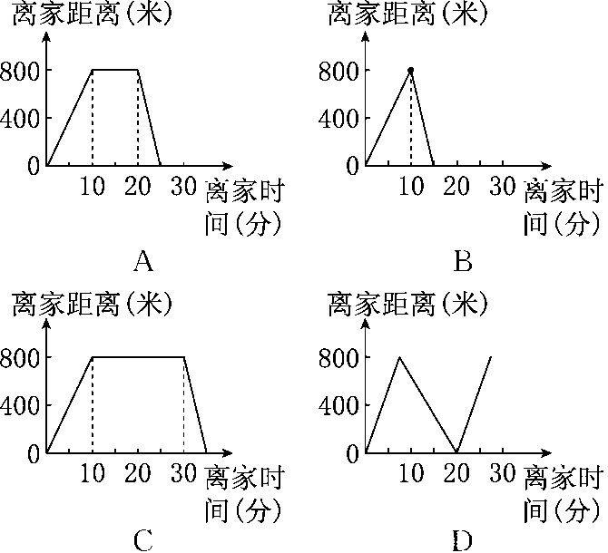

3．A、B、C、D四人照相，2人照一张(不能重复)，A照了3张，B照了2张，C照了1张，D照了(　　)张。

A．1 B．2 C．3 D．4

4．根据图中的信息，第六个图案所对应的式子是(　　)

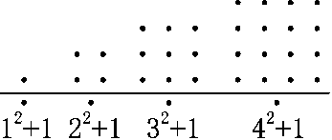

A．7＋1 B．62＋1 C．72＋1 D．82＋1

5．明明用石子摆出了图中的图案，根据规律判断第6个图案中石子总数为(　　)。

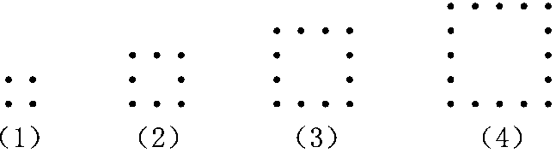

A．12 B．16 C．20 D．24

**三、看图计算。(1题12分，2题9分，共21分)**

1．观察下面的图形和算式，把算式补充完整。

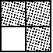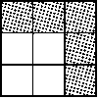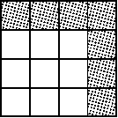

22－12＝(　　)　　32－22＝(　　)

42－32＝(　　)

利用你发现的规律直接写出下面算式的结果。

102－92＝(　　)　1002－992＝(　　)

2002－1992＝(　　)

2．观察下列图形，把算式补充完整，再计算出后面算式的结果。

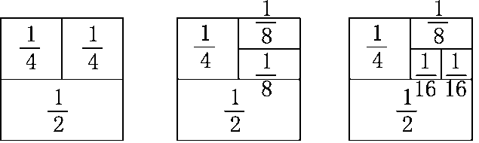

＋＝1－(　　)

＋＋＝1－(　　)

＋＋＋＝1－(　　)

计算：＋＋＋＋…＋＝(　　)

**四、解决问题。(4题15分，5题7分，其余每题6分，共40分)**

1．如图，8张桌子可以坐多少人？要坐46人，需要多少张桌子拼在一起？

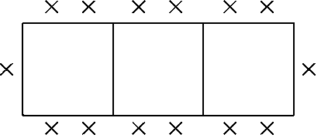

2．下列图案由边长相等的黑、白两色小正方形按一定规律拼接而成。

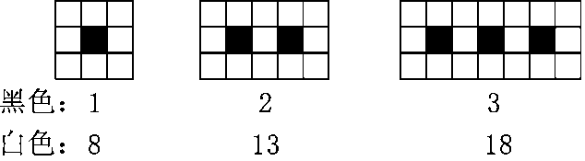

照这样画下去，第10个图形中分别有多少个黑色小正方形和白色小正方形？你能解释其中的道理吗？

3．有A、B、C、D、E五位小朋友相聚在一起，互相握手致意，已知B握了4次手，A握了3次手，C握了2次手，D握了1次手。你知道E握了几次手吗？

4．刘老师把自然数(0除外)按下面的样子排列。

(1)照下面的规律排下去，第6行有多少个数？第10行有多少个数？

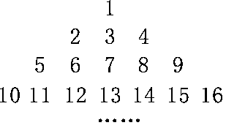

(2)第1行到第6行一共有多少个数？

(3)第1行到第5行所有数相加的和是多少？

5．一条马路长2000米，凯文骑自行车和他爸爸同时从马路的起点出发，匀速而行。当爸爸走到这条马路一半的时候，凯文已经到达马路的终点。然后凯文返回与爸爸相向而行，遇到爸爸后再骑车到终点，到终点后再与爸爸相向而行……直到爸爸到达终点。凯文从起点开始，一共骑车多少米？

**答案**

一、1．△　★　2．16　64

3．8　14　20　32

4．(1)10　15　(2)16　25

5．　6．(图略)1＋4×4　37　201

7．30　8．4　8　34　49

9．6　10．(1)36　(2)7*n*＋1

二、1.C　2.C　3.B　4.B　5.D

三、1．3　5　7　19　199　399

2．

四、1．2＋8×4＝34(人)

(46－2)÷4＝11(张)

2．黑色：10个　白色：3＋5×10＝53(个)

道理：每增加一个黑色小正方形，就增加5个白色小正方形。

3．E握了2次手。

4．(1)第6行有：6×2－1＝11(个)

第10行有：10×2－1＝19(个)

(2)1＋3＋5＋7＋9＋11＝36(个)

(3)1＋2＋3＋…＋25＝325　点拨：因为第5行有5×2－1＝9(个)数，所以从第1行到第5行一共有1＋3＋5＋7＋9＝25(个)数，这25个数就是1～25，再求和。

5．2000×2＝4000(米)　点拨：当爸爸走了全程的一半时，凯文到了终点，说明凯文的速度是爸爸速度的2倍，当爸爸走完另一半路程时，凯文又走了一个全程，所以凯文从起点开始一共行了2个2000米。